Marcelino Figueira
Buenos Aires
marcelinofigueira@hotmail.com

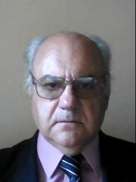

Actuación académica
- Miembro nacional externo N° 1 del IAPUCO (Instituto Argentino de Profesores Universitarios de Costos)
- Ex Miembro de la Comisión Estudios de Costos del Consejo Profesional de Ciencias Económicas de la Ciudad Autónoma de Buenos Aires (durante quince años)
- Expositor y participante en Congresos Nacionales e Internacionales sobre Costos. Más de doce trabajos presentados.
- Ex docente en las Cátedras de Contabilidad de la Facultad de Ciencias Económicas de Buenos Aires
- Ex miembro de la División Financiera de IDEA (Instituto para el Desarrollo de Empresarios en la Argentina)
Durante más de veinte años (1988 hasta la actualidad) he realizado una labor de investigación independiente sobre “costos” con pluma crítica y pensamiento heterodoxo, habiendo presentado más de doce trabajos en diferentes congresos y otros en publicaciones especializadas.

Actuación Profesional
Contador Público (Universidad de Buenos Aires) con treinta y cinco años de matrícula profesional. Me he desempeñado en relación de dependencia en importantes empresas en la República Argentina, habiendo alcanzado el cargo de DIRECTOR EJECUTIVO.
Actualmente retirado de la actividad (Jubilado en 2008)

Datos Personales
Fecha de nacimiento: 09-09-1941 Argentino

